**Muhammad Rayhan Faridh**

**222212766**

**2KS1**

1. Disini saya menggunakan compiler yang berbeda, yaitu VS Code dan OnlineGDB. Berikut output yang didapatkan:

|  |  |
| --- | --- |
| VS Code |  |
| OnlineGDB |  |

Terdapat perbedaan antara yang dijalankan menggunakan VS Code dengan OnlineGDB. Ukuran tipe data long yang dihasilkan oleh OnlineGDB lebih besar dibandingkan dengan yang dihasilkan oleh VS Code. Perbedaan tersebut didasari oleh beberapa hal seperti arsitektur komputer (32bit atau 64bit), **compiler yang digunakan**, serta sistem operasi (OS).

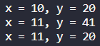

1. 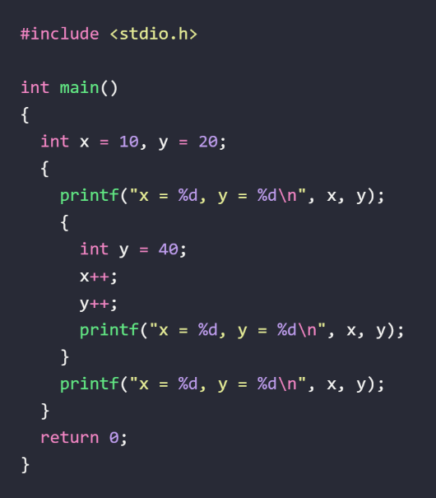

**Blok 2:**

Variabel y diinisiasi ulang menjadi 40, lalu x dan y masing-masing ditambahkan 1 sehingga x=11 dan y=41. Untuk nilai x=11 berlaku pada pencetakan kedua dan ketiga karena tidak diinisiasi ulang, sedangkan nilai y=41 hanya berlaku di blok ini mengingat adanya inisiasi ulang.

Cetakan pertama dilakukan sebelum blok 2 dideklarasikan sehingga nilai x dan y nya tidak terpengaruh apapun.

Cetakan ketiga dilakukan setelah blok 2 dideklarasikan, sehingga nilai x dan y yang tercetak adalah 11 dan 20.



1. Output yang dihasilkan pada pencetakan matriks 3x4.

